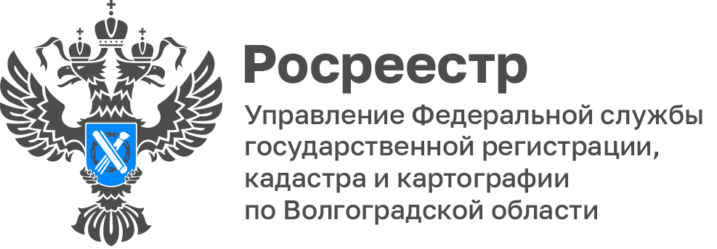

О сроках оказания государственных услуг Росреестра, рассказали в региональном ведомстве

Ведомственной программой цифровой трансформации на 2025 финансовый год и плановый период 2026-2027 годов, утвержденной приказом Росреестра от 9 января 2025 г. № П/0001/25, государственной программой «Национальная система пространственных данных», утвержденной Постановлением Правительства Российской Федерации от 1 декабря 2021 г., утверждены сроки оказания государственных услуг Росреестра:
- осуществление государственной регистрации прав, государственного кадастрового учета – 2 рабочих дня;
- государственный кадастровый учет и государственная регистрация прав осуществляется в рамках единой процедуры – 4 рабочих дня.

Сокращение сроков учетно-регистрационных действий - это следствие цифровизации процессов внутри Росреестра.

Средние сроки осуществления учетно-регистрационных действий
в Управлении Росреестра по Волгоградской области не превышают
1 - 3 рабочих дня.

«Сокращение сроков регистрации недвижимости является ключевым элементом улучшения делового климата в регионе» - отметил заместитель руководителя Управления Дмитрий Бабайцев.

С уважением,
Заборовская Юлия Анатольевна,
Пресс-секретарь Управления Росреестра по Волгоградской области
Mob: +7(937) 531-22-98
E-mail: zab.j@r34.rosreestr.ru

